化工宝电子提单客户使用手册V1.1

步骤1 申请提货计划

方法一

登录化工宝，进入工作台，点击采购管理→订单与账户→我的采购订单，如图，找到与卖方（如宝武炭材）签订的合同。注意当前正式平台仅支持宝武炭材标记来源为“ERP”的合同
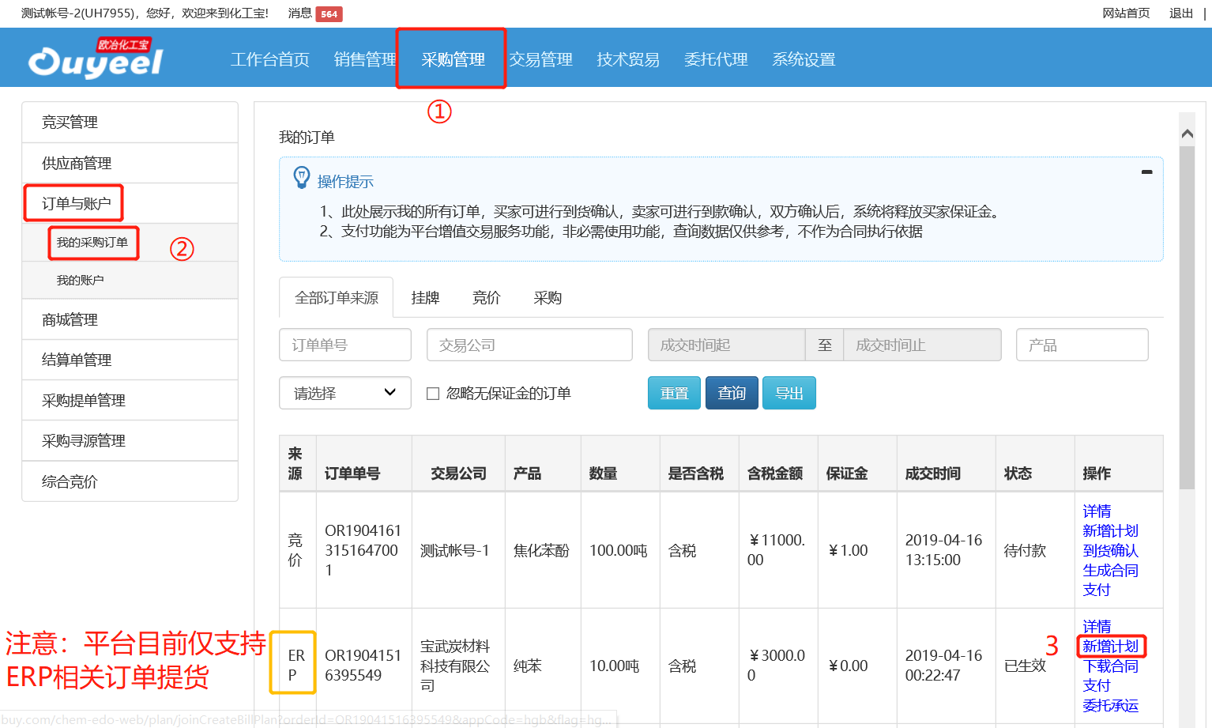

- 点击【新增计划】发起提货计划申请，填写数量，日期，到货仓库（选填），点击【提交】，提交后显示“新增计划成功”。
注：点击“增加计划”按钮可一次提交多条计划。
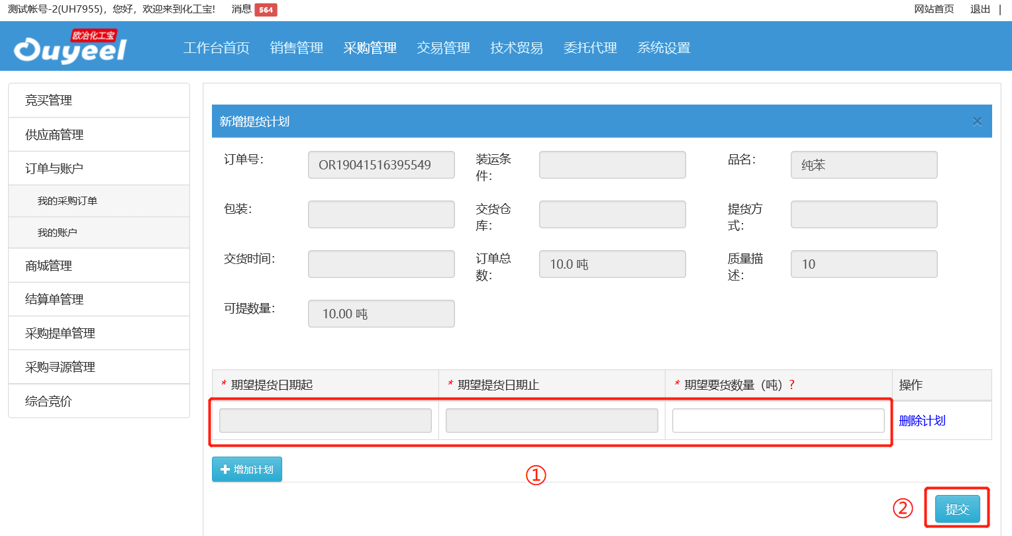
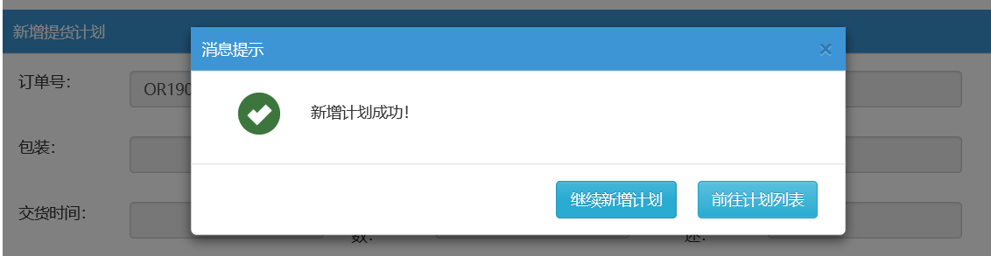

- 计划提交后状态为“待审核”，等待卖方人员计划审核通过后，计划状态变为“执行中”，点击【新增提单】按钮即可开电子提单。
注：若计划被驳回，点击“详情”按钮，可查看原因。
计划被审核前可以进行计划的编辑。
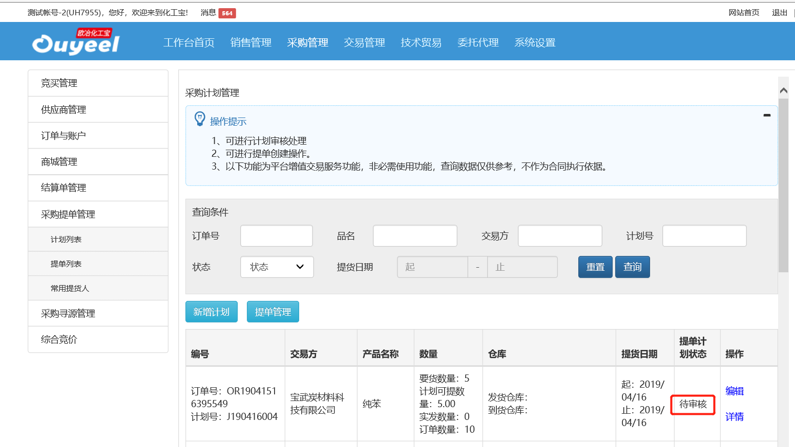
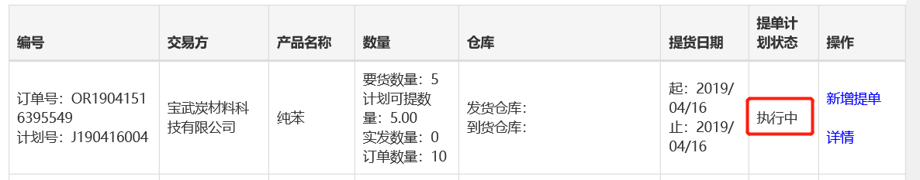

方法二
与卖方（如宝武炭材）销售经理沟通，由销售经理直接下发提货计划至客户，此时提货计划状态变为“执行中”，客户可在计划列表中点击【新增提单】开电子提单。

步骤2 开电子提单

- 在对应的提货计划中，点击【新增提单】按钮开提单，然后依次填写司机姓名，提单数量，司机身份证、手机号、车牌号，点击保存，申请提单成功。保存成功后司机会接受到提货短信息。
注1：右侧“+”可以将该司机保存为常用司机，下次可以直接在按钮选择。
注2：一个提货计划可以开多张提单，但提单总数不能超过计划量。
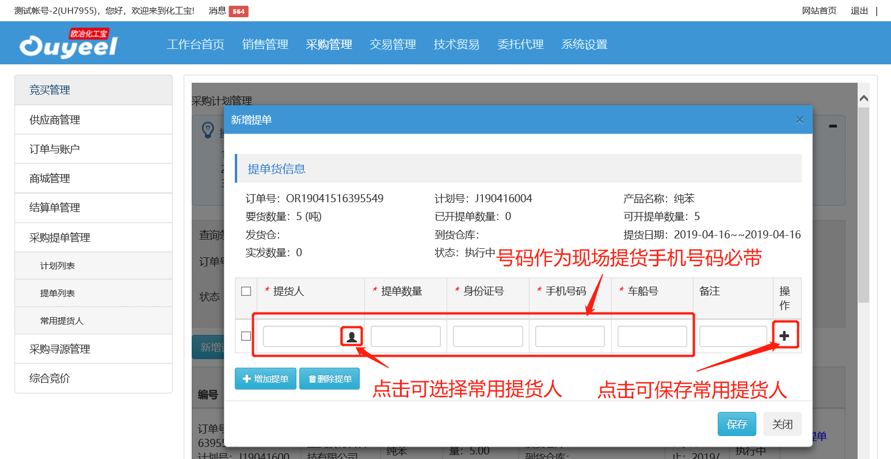
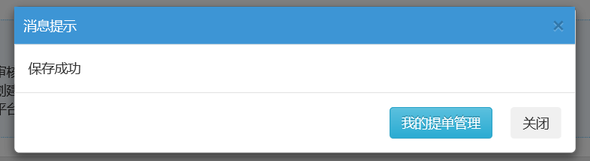
- 现场发货前（提单验证前），客户可以对提单数量、司机电话等信息进行修改，（不可超过计划量、不可超过用户资金控制）。
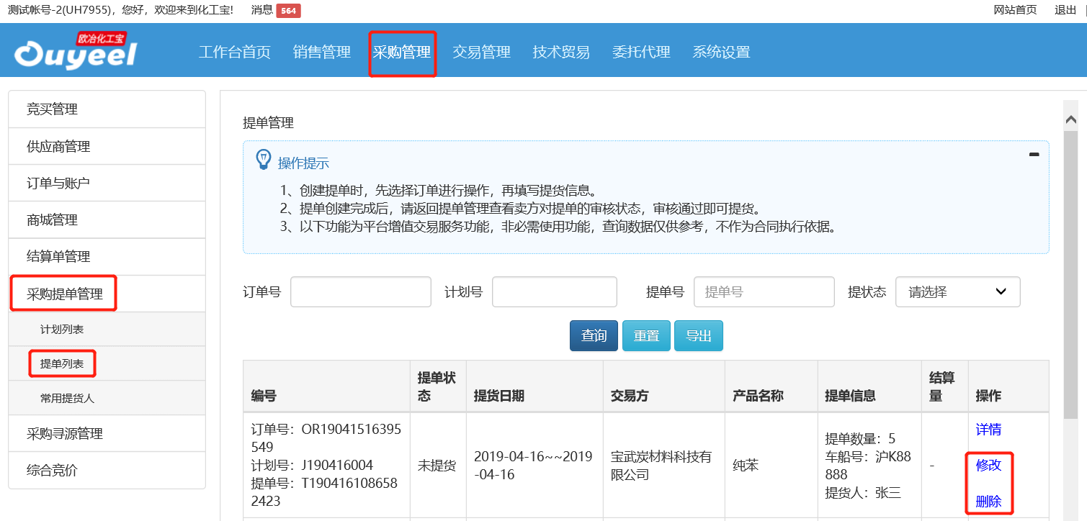

司机携带手机及身份信息后至现场提货，并验证短信，提单状态变为“已提货”。
发货完成后，客户可在采购管理→采购提单管理→提单列表中查看实际过磅数量，提单状态变为“已登记”。
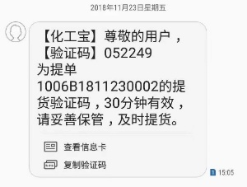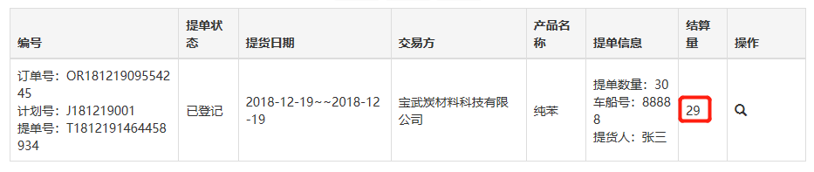

步骤3 通知司机安全考试*仅限宝武炭材客户，新入厂司机适用
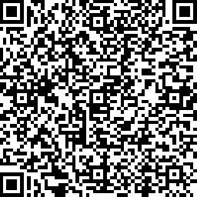 | 扫描左侧二维码  下载“化工宝智运  司机端”APP  版本日期04.08
安卓版（苹果手机APP store搜索“化工宝智运司机端”）
注册完成后点击在【我的】选项卡中点击【安全学习】步骤见下图：
化工宝智运-司机端画面
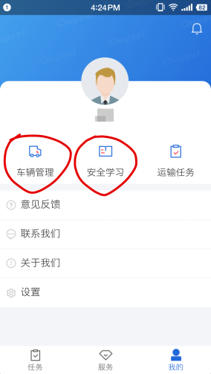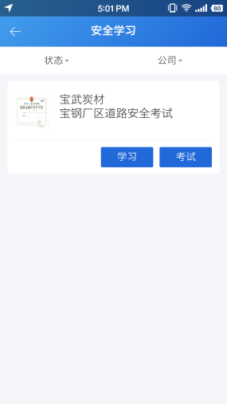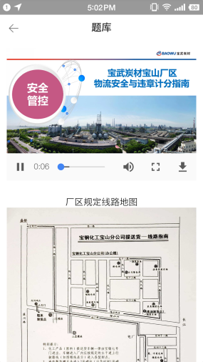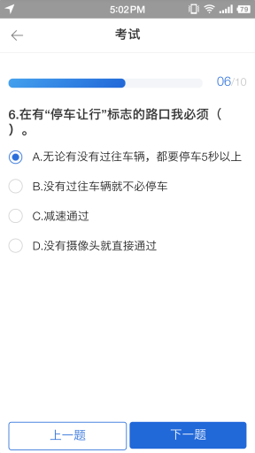
①点击下方“我的”按钮 ②点击“安全学习”按钮 ③学习完成后考试 ④全部答对才能合格
服务电话：021-36100057 微信号：b-chemzhiyun

